EL CASCO

Este está compuesto de sustancia inerte semejante a la uña de un hombre, formada por gran parte de queratina, segregada por el corion coronario. Debido a su crecimiento a lo largo de su vida se debe recortar mensualmente, más o menos, depende del desgaste y del crecimiento.
En su exterior está formado por sustancia cornea, dentro del cual está la tercera falange, el hueso navicular, la almohadilla plantar, cartílagos laterales, nervios, y vasos sanguíneos.
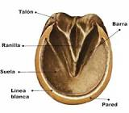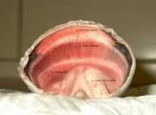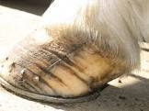
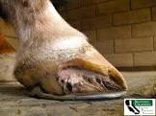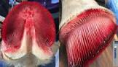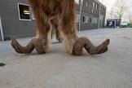
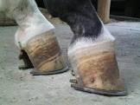casco topino crece para arriba. 